**A portugál és spanyol felfedezések, a korai kapitalizmus (árforradalom, manufaktúrák, bankok és tőzsde, a jobbágyrendszer átalakulása)**

**A nagy földrajzi felfedezések**

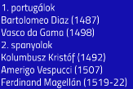

**🡪Az atlaszban benne vannak a személyek**

1. **portugálok**
   1. **Bartolomeo Diaz🡪** Első európaiként kerülte meg a [Jóreménység fokát](https://hu.wikipedia.org/wiki/J%C3%B3rem%C3%A9nys%C3%A9g_foka)
   2. **Vasco da Gama🡪** első európaiként jutott el Indiába a tengeren, Afrikát megkerülve
2. **spanyolok**
   1. **Kolumbusz Kristóf🡪**Felfedezte Amerikát, eleinte azt hitte, hogy Indiát fedezte fel🡪Az ott élőket Indián őslakosoknak nevezték
   2. **Amerigo Vespucci🡪**Felfedezi, hogy Kolumbusz K. nem Indiát, hanem egy új földrészt fedezett fel. Ezt Vespucci keresztneve után Amerikának nevezik el.
   3. **Ferdinand Magellán🡪** Az ő vezetésével indult útjára 1519-ben az [expedíció](https://hu.wikipedia.org/wiki/Magell%C3%A1n_F%C3%B6ld_k%C3%B6r%C3%BCli_%C3%BAtja), melynek tagjai végül elsőként hajózták körül a Földet, ám Magallán útközben, a bennszülöttekkel vívott harcban életét vesztette.

A nagy földrajzi felfedezések okai és feltételei:

* „aranyéhség” 🡪 az aranyat kiszivattyúzta a Kelet
* a cseh, magyar bányák termelésének csökkenése
* fejlődő gazdaság, növekvő pénzigény(okok vége)
* a tudományok fejlődése, új világkép
* hajózási tapasztalatok
* technikai fejlődés, iránytű, karavella(A karavella egy könnyű, nagy manőverezőképességű, magas oldalfalú vitorlás hajó)(feltételek vége)

**A korai kapitalizmus**

**Háromszög kereskedelem az atlanti óceánon**

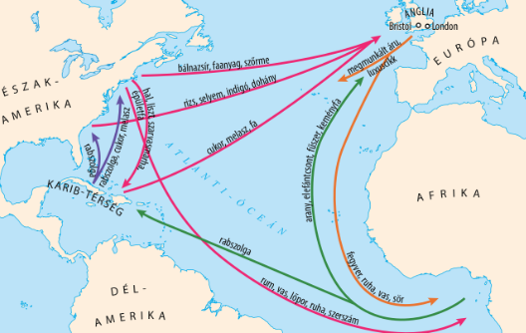

**Árforradalom🡪**Amerika felfedezése miatt történik

1. nemesfém ömlik Európába🡪pénz értéke visszaesik🡪infláció
2. demográfiai növekedés🡪nő a kereslet az élelmiszerek iránt

**Tőke🡪**Olyan befektetésre kerülő érték(pl.: pénz), amely a tulajdonosa számára hasznot termel

A céheket a manufaktúra váltja le

**Manufaktúra jell.:_**

* a tulajdonosa a tőkés
* szabad verseny(Ezt jó hosszan kifejteni)
* van munkamegosztás(Gyorsabb termeléshez vezetett, nem kellett a dolgozóknak csak egy dolgot megtanítani)
* bérmunkások dolgoznak🡪egy dologra betanítják őket
* tömeges iparcikk termelés(A minőség rovására ment)

**Első bankok és tőzsdék**

* a vállalkozások elindításához tőkét biztosítottak a bankok, ezt nevezzük hitelnek, cserébe kamatot kellett fizetni🡪elősegítette a gazdaság fellendülését
* megjelentek a tőzsdék: itt kereskedtek az árúkkal és a részvényekkel az emberek 🡪Lehetőség volt eladni valamit (pl.: gabonát) úgy, hogy még nem volt meg a termék(ha nem tudod kifizetni, akkor adósságba kerülsz)

**Bekerítések:** A birtokos bekerítette földjeit

1. fázis: legelők bekerítése, birkákat legeltetett
2. fázis: bérlők földjeinek elvétele (jobbágyok földjeinek elvétele)
3. fázis: bérlők elkergetése (jobbágyok elkergetése)

Ez vezetett ahhoz, hogy az eddig mezőgazdaságban dolgozó jobbágyok bérmunkásnak álltak, ez volt a manufaktúrák elindítója